HRBP 工具箱：BLM 模型，值得你了解！

1BLM 模型是神马？
BLM 模型（Business Leadership Model），一般翻译为“业务领先模型”，源自 IBM 一套完整的战略规划方法论，这套方法论是 IBM 在 2003 年研发的。
BLM 模型分为四部分，最上面是领导力，公司的转型和发展归根结底在内部是由企业的领导力来驱动。最下面是企业价值观，这是底盘。
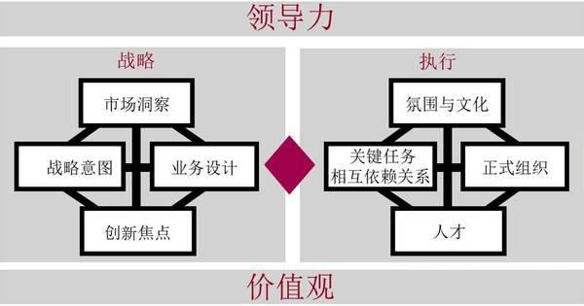

中间的两部分被称为战略和执行，好的战略设计，还要有非常强的执行，没有好的执行， 再好的战略也会落空。
补充两个概念，一什么是方法论，二战略管理与战略规划。2 什么是方法论和战略规划？
方法论就是将方法进行归纳、整理之后形成的一套可以重复使用的框架和逻辑。小到问题解决的办法，大到企业的战略规划，只要形成一套行之有效的、被验证的、被证明成功的思考方法都可以成为方法论。
战略规划是企业战略管理的重要一个环节，战略管理则贯穿于企业运营的全部环节。涉及企业整体和企业各个部门的目标设定、战略步骤的设计、实施、评价、绩效评估等等。

好的战略管理，除了战略规划，还有基于预算制度的目标设置、资源分配，清晰而严格的绩效管理以及与之相匹配的组织结构设计也是必不可少的。

3 华为为何引入 BLM 模型
2005 年，华为销服体系和 IBM 合作领导力项目的时候，华为发现 IBM 的 BLM 工具可以弥补业务部门战略落地的缺失，促进业务和人力资源战略的有效连接，于是将 BLM 模型引入到研发并推广。
也就是说，华为引进 BLM 模型，有两个目的：
一保证业务部门的战略从制定到落地。BLM 核心在于战略制定后要通过组织、人才、氛围来支撑战略的成功。
要保证战略执行，组织是否有效匹配战略？人才的数量和质量是否匹配战略需求？文化和氛围方面是否支撑战略？也包括激励是否能有效促进战略的实施？
二如何保证人力资源与业务紧密关联。以前华为制定战略的时候，人力资源是不被邀请的。唯一参与的是，有时候在业务战略里需要补充 1-2 页人力资源规划，也就是说，HR 来填个空就行了。
现在运用 BLM 模型之后，在战略执行环节，HRBP 是引导员，成为主力。比如业务部门做 80X 规划的时候，就有业务战略和人力资源战略两个部分，并形成了例行的机制，在各部门推行。人力资源管理和业务管理不再是割裂的两张皮。HR 不再是可有可无。

4BLM 模型八个方面
BLM 认为企业战略的制订和执行部分包括八个方面，分别是战略意图、市场洞察、创新焦点、业务设计、关键任务、氛围与文化、人才和正式组织等。
第一，战略意图。好的战略规划，起始于好的战略意图的陈述和战略目标的表达，这是战略规划的第一步。

第二，市场洞察。市场洞察力决定了战略思考的深度，其目的是为了清晰地知道未来的机遇和企业可能碰到的挑战与风险，理解和解释市场上正在发生着什么，以及对公司未来的影响。
第三，创新焦点。把创新作为战略思考的焦点，其目的是为了捕获更多的思路和经验。好的创新体系是企业与市场进行同步的探索和实验，而不是独立于市场之外的闭门造车。
第四，业务设计。战略思考要归结到业务设计中。即要判断如何利用企业内部现有的资源，创造可持续的战略控制点。好的业务设计要回答两个基本的问题：新的业务设计能否建立在现有能力基础上;否则，能否获得所需要的新能力。
第五，关键任务。关键任务统领执行的细节，是联接战略与执行的轴线点，给出了执行的关键任务事项和时间节点，并对企业的流程改造提出了具体的要求。
第六，正式组织。执行的保障。在展开新业务的时候，一定要舍得投入人力和资源。同时要建立相应的组织结构、管理制度、管理系统以及考核的标准。否则执行的结果往往会大打折扣。
第七，人才。人才要有相应的技能去完成战略的执行。包括技能的描述，以及获得、培养、激励和保留人才的措施。
第八，氛围与文化。常见的管理风格包括强制式、身先士卒式、教练式和授权式，在知识密集型经济时代，大多数成功转型的企业，最终都逐渐形成了开放、授权、共享的氛围和文化。

什么战略意图？
——明确战略意图是战略思考的起点

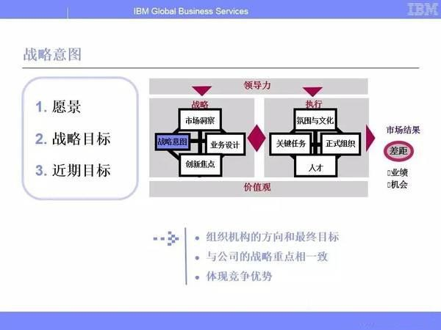

战略意图指的是公司或者部门的方向和希望实现的目标，或者说想做成什么样的事，达成一个什么样的结果。
通常战略意图可以是未来 3～5 年的描述，而战略目标应该是分年度的具体目标的陈述。举例来说，如果一个公司或者部门的战略意图是在三年以内成为某个行业里最领先的解
决方案提供商，那么在战略目标的陈述方面就应该给出具体的未来三年周期里的每一年的具体战略目标。比如销售收入、市场份额、利润率、人均生产率等的指标，而这些指标一定要符合 SMART 原则。

什么是市场洞察力？
——市场洞察力决定了战略思考的深度

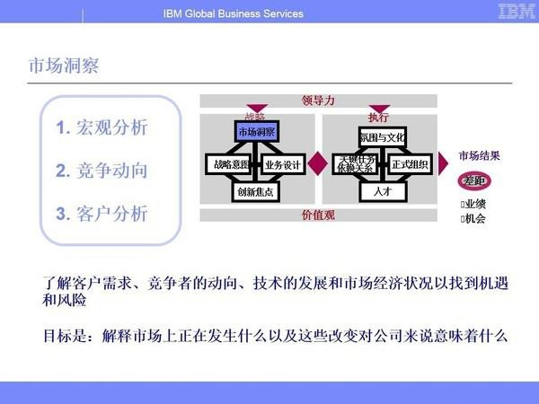

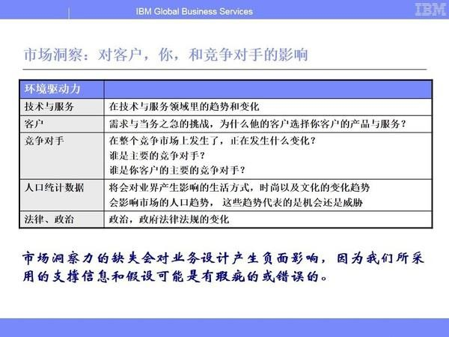

市场洞察，指的是要在以下几个方面进行清楚的了解，不仅了解现状，还要试图预见未来的发展。这包括：
更多干货尽在“超级 HR 联盟”公众号
√客户需求和客户需求的变化
√竞争者的状况，以及竞争者的动向
√技术和技术发展的趋势
√市场结构乃至经济结构的发展

建立市场洞察力的目的是什么呢？是为了清晰地知道未来的机遇和企业可能碰到的挑战和风险，是要理解和解释市场上正在发生什么，以及这些发生的改变对公司来说意味着什么。
- 什么是创新焦点？
——把创新作为战略思考的焦点

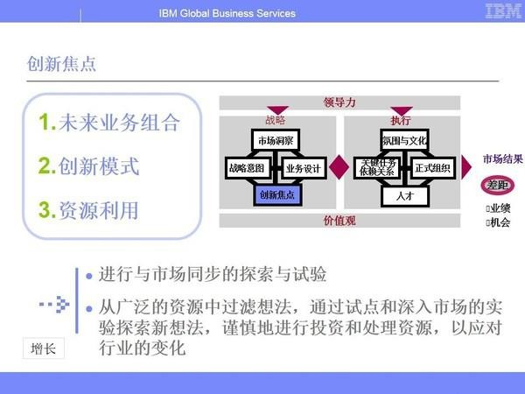

更多干货尽在“超级 HR 联盟”公众号

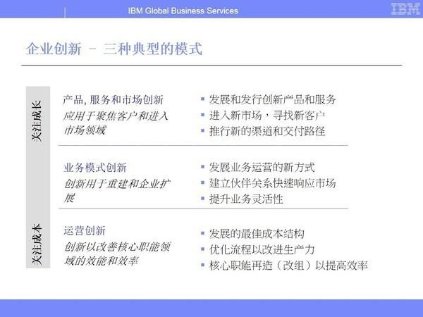
创新焦点是指如何在一个战略设计里，运用创新的方法捕捉更多创新的思路和经验，在新的战略设计中，为企业的竞争力和差异化商业模式带来新的增值点。
通常做创新焦点思考的时候，以下几个问题有助于理清思路，找到创新的方向。
√ 新的业务设计能否抓住新的价值来源？这种价值来源是可持续的吗？
√ 客户对自身业务优先级的变化，对业务设计会有怎么样的影响？有什么可替代的设计可以满足下一轮的客户需求？
所以创新焦点最终解决的依旧是为客户、为市场创造价值的问题，其最终目标还是要使企业产生持续的竞争优势，从市场和客户那里获得持续的价值。

什么是业务设计？
——战略思考要归结到业务设计

更多干货尽在“超级 HR 联盟”公众号

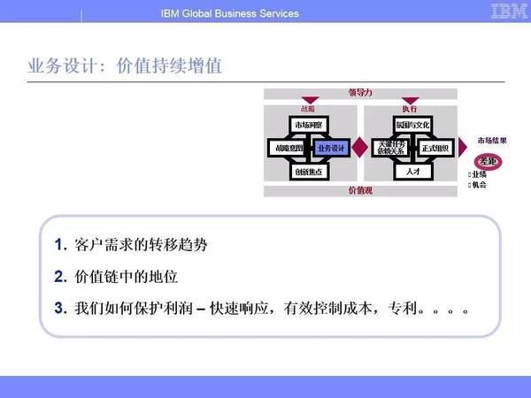

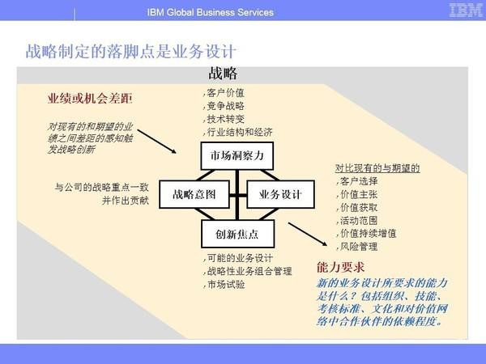

业务设计除了PPT 里面的描述，通常一个好的业务设计，回答两个基本的问题：
更多干货尽在“超级 HR 联盟”公众号
√新的业务设计能否建立在现有能力基础上？
√如果不完全能够，又能否获得所要的新能力呢？
一个好的业务设计又要包含六个方面的要素，包括选择客户、价值主张、价值获取、活动范围、价值持续增值和风险控制。这六个要素的陈述看似枯燥，实则包含了业务设计方面堪称最佳实践的一些思考和做法。

什么是价值主张？

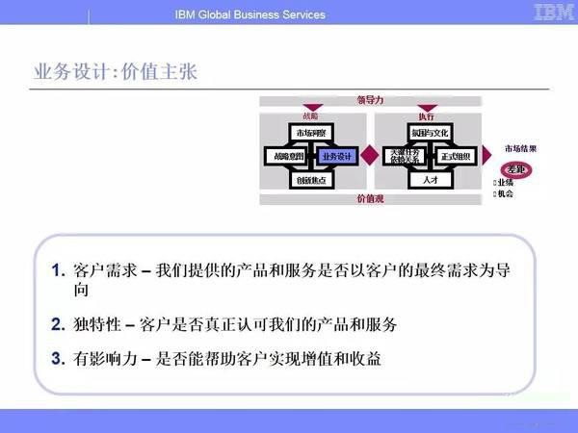
价值主张就是公司、企业为客户传递什么样的独特价值，帮助实现什么样的价值，更清楚地说就是要给市场和客户带来什么样的独特好处。每个企业的价值主张应该是独特的。
有人说这些词语太绕口，但这恰恰是西方商业环境和我们正在发展的商业环境很不一样的地方，西方商业环境经过上百年的发展，已经形成了一套完整的管理学理论以及相关术语，

当我们与国际进行对接和交流的时候，了解这些术语，了解这些语汇背后的内涵确实是很有必要的。
更多干货尽在“超级 HR 联盟”公众号

什么是关键任务？
——关键任务的设定统领着执行的细节。

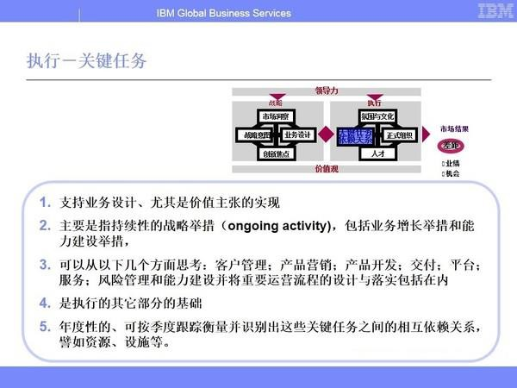
关键任务给出了执行的关键任务事项和时间节点，并且对企业的流程改造、流程重建提出了具体的要求。
在关键任务中，涵盖以下几点重要的内容：
√ 哪些行动是用来支持业务设计，尤其是价值主张实现的
√ 应该考虑哪些事项，将运营流程的设计和关键流程的改造包含在内
√ 关键任务是联接战略和执行的轴线点，是执行的其他部分的基础，应该设计一些年度的或按季度的跟踪和衡量指标，以便于跟踪检查

对中国企业来讲，这里还要加上一条就是信息系统的建设，因为推进流程的改进和提升与信息化的建设已经变得密不可分。

什么是正式组织？
——正式组织”是执行的组织保障

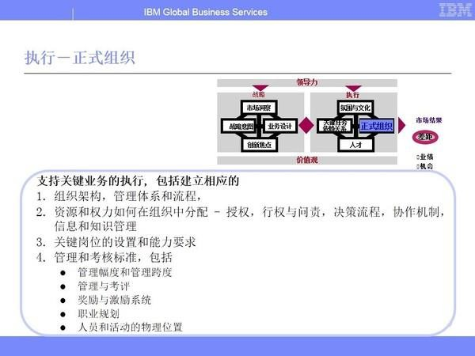
正式组织指的是为了确保关键任务和流程能够有效地推进和执行，需要建立相应的组织结构、管理制度、管理系统以及考核标准。其中包括：
√ 组织和人员单位的规模、角色定位
√ 奖励和激励系统、评价系统
√ 人员的职业规划、技能要求
√ 活动的范围，物理位置等

国内企业倾向的一个做法是，在现有的组织体系之内，赋予不同的职能于某个已经存在的组织，这样的安排在有些情况下是有效的，因为可以最大限度地利用现有的组织资源和人力资源。
对于那些重要的尚待开发的业务以及战略性的举措，最好还是组织专门的组织机构，便于非常聚焦地执行，也便于人员的培养和成长，同时也使组织能够在未来合理地评估战略推进的效果。

什么是人才？
——人才要有相应的技能去完成战略的执行

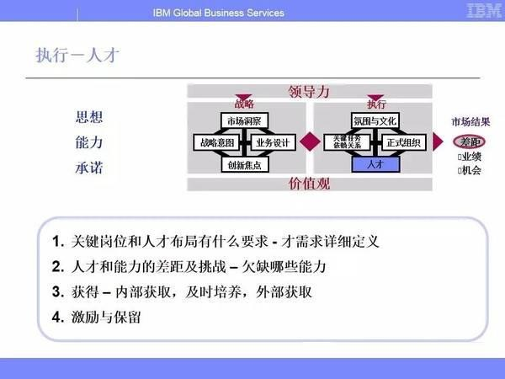
人才是指重要岗位的人员要配备相应的技能，才能完成出色的业绩。当组织确定之后我们要考虑的自然就是组织内的人才了。
要考虑的与人才相关的事项通常包含：

√ 详细定义人才的需求，包括技能的描述、技能级别的分布、技能级别的比例以及数量等
更多干货尽在“超级 HR 联盟”公众号
√ 计划如何获得人才
√ 如何培养人才
√ 如何激励人才
√ 如何留存人才
关于获得人才，有一个著名的 3B 法则。
第一个 B（build）自己去培养人才。
第二个 B（borrow）从外面借得人才，指通过与合作伙伴或者联盟单位的资源分享， 暂时取得具备某种技能的人力资源，项目型组织招聘的合同制员工就是这种类型。
第三个 B （buy），购买，比如高薪聘请技术和管理专才就是购买的一种方法。13 什么氛围和文化？

更多干货尽在“超级 HR 联盟”公众号

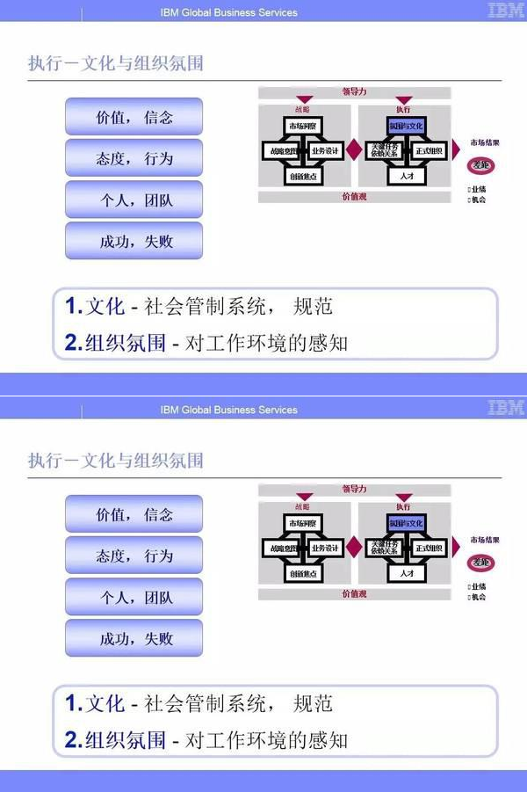

氛围是指与企业战略执行相关的管理氛围，文化是员工默认的行为准则，这和企业价值观有很大的关系。
更多干货尽在“超级 HR 联盟”公众号
企业的氛围往往和领导者的管理与领导风格有关，常见的有四种：
√ 强制式：有点像专制时代的统治者，要求绝对服从。
√ 身先士卒式：你不行，我来干干给你看。
√ 教练式：启发和引导团队成员。
√ 授权式：放手让下面的人去发挥。
管理风格没有绝对的对错，领导者要在不同的组织、不同的时间，针对不同的战略目标， 进行施治。只不过越来越多的员工喜欢教练式和授权式的领导，而大多成功转型的企业，最终都逐渐形成了这种开放、授权、共享的氛围和文化。
-end-



